EL NIÑO/OSCILACIÓN DEL SUR (ENSO por sus siglas en inglés)
DISCUSIÓN DIAGNÓSTICA

emitida por el

CENTRO DE PREDICCIONES CLIMÁTICAS/NCEP/NWS y el Instituto Internacional de Investigación para el Clima y la Sociedad
Traducción cortesía del: NWS-WFO SAN JUAN, PUERTO RICO
8 de febrero de 2018

Estatus del Sistema de alerta del ENSO: Advertencia de La Niña

Sinopsis: Una transición de La Niña a ENSO-neutral es más probable durante la primavera del Hemisferio Norte (~55% probabilidad de ENSO-neutral durante la temporada de marzo-mayo).
Durante enero 2018, La Niña fue evidente en el patrón de temperaturas en la superficie del mar (SSTs, por sus siglas en inglés), a través del Océano Pacífico ecuatorial central y oriental (Fig. 1). Los índices más recientes semanales estuvieron cerca de -1.0ºC en las regiones de Niño-1+2, Niño-3, Niño-3.4, mientras el extremo oeste de la región Niño-4 fue de -0.5ºC (Fig. 2). Aunque las anomalías negativas se mantuvieron cerca de la superficie, las temperaturas en la subsuperficie en el este del Océano Pacífico regresaron a cerca del promedio durante el último mes (Fig. 3). Esto se debió a la propagación hacia el este de temperaturas sobre el promedio en asociación a un hundimiento de la onda oceánica ecuatorial Kelvin, que disminuyó las temperaturas cerca de la superficie (Fig. 4). Las condiciones atmosféricas sobre el Océano Pacífico tropical reflejaron también La Niña, con convección suprimida cerca y al este de la Línea Internacional de Cambio de Fecha y aumentaron la convección alrededor del oeste y centro del Pacífico (Fig. 5), mientras los vientos en los niveles altos estuvieron inusualmente del oeste. En general, el sistema océano y atmósfera permaneció consistente con La Niña.
La mayoría de los modelos en IRI/CPC predicen que La Niña decaerá y regresará a ENSO-Neutral durante la primavera del Hemisferio Norte 2018 (Fig. 6). El consenso de pronóstico también favorece una transición durante la primavera con una continuación de condiciones de ENSO-Neutral luego. En resumen, una transición de La Niña a ENSO-neutral es más probable durante la primavera del Hemisferio Norte (~55% de probabilidad de ENSO-neutral durante marzo-mayo) (oprimir Consenso del Pronóstico de CPC/IRI para la probabilidad de cada resultado en periodos de 3-meses).
Se anticipa que La Niña continuará afectando la temperatura y la precipitación a través de los Estados Unidos durante los próximos meses (las perspectivas de temperatura y precipitación de temporada de 3-meses serán actualizadas el jueves 15 de febrero). Las perspectivas generalmente favorecen temperaturas sobre-el-promedio y precipitación bajo-el-promedio a través del extremo sur de Estados Unidos, y temperaturas bajo-el-promedio y precipitación sobre-el-promedio a través del norte de Estados Unidos.
Esta discusión es un esfuerzo consolidado de la Administración Nacional Oceánica y Atmosférica (NOAA por sus siglas en inglés), el Servicio Nacional de Meteorología de NOAA y sus instituciones afiliadas. Las condiciones oceánicas y atmosféricas son actualizadas semanalmente en la página de Internet del Centro de Predicciones Climáticas (Condiciones actuales de El Niño/La Niña y La Discusión de Expertos). De igual manera, los pronósticos para la evolución de El Niño/La Niña son actualizados mensualmente en la sección Foro de Pronóstico del Boletín de Diagnóstico Climático del Centro de Predicciones Climáticas (CPC por sus siglas en inglés). Perspectivas y análisis adicionales están disponibles en el blog del ENSO. La próxima Discusión Diagnóstica del ENSO está programada para el 8 de marzo de 2018. Para recibir una notificación por e-mail al momento en que la Discusión Diagnóstica del ENSO mensual esté disponible, favor enviar un mensaje a: ncep.list.enso-update@noaa.gov.

Centro de Predicciones Climáticas
Centros Nacionales de Predicción Ambiental
NOAA / Servicio Nacional de Meteorología
College Park, MD 20740

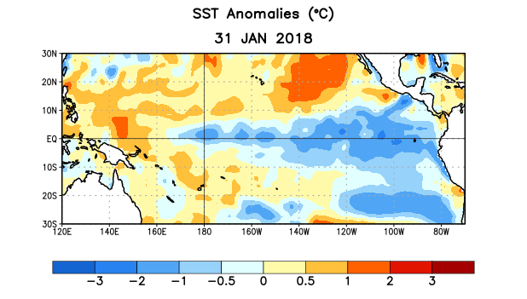

Figura 1. Anomalías (°C) promedio de la temperatura de la superficie del océano (SST, por sus siglas en inglés) para la semana centrada el 31 de enero de 2018. Las anomalías son calculadas utilizando como referencia los periodos promedio semanales de 1981-2010.
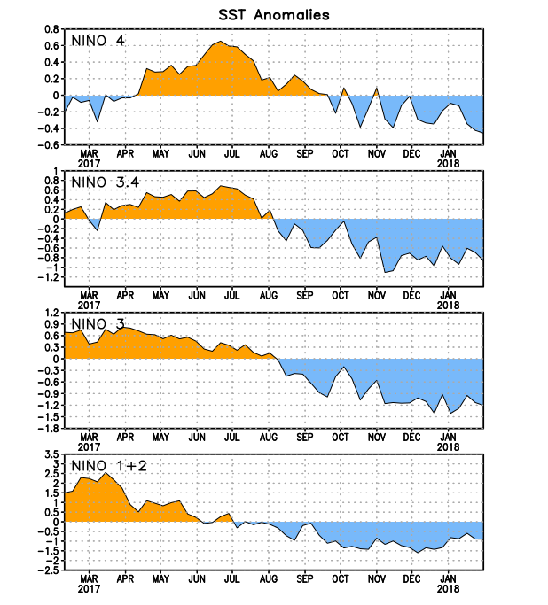
Figura 2. Series de Tiempo de las anomalías (en °C) de temperaturas de la superficie del océano (SST) en un área promediada en las regiones de El Niño [Niño-1+2 (0°-10°S, 90°W-80°W), Niño 3 (5°N-5°S, 150°W-90°W), Niño-3.4 (5°N-5°S, 170°W-120°W), Niño-4 (150°W-160°E y 5°N-5°S)]. Las anomalías de SST son variaciones de los promedios semanales del período base de 1981-2010.

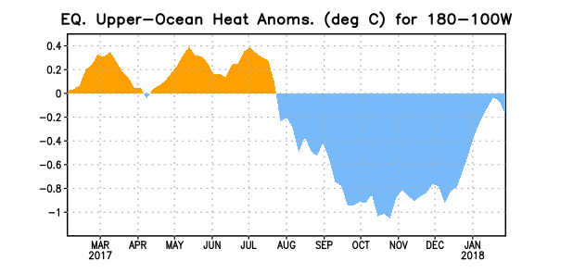

Figura 3. Anomalías del contenido calórico (en °C) en un área promediada del Pacífico ecuatorial (5°N-5°S, 180°-100°W). Las anomalías en el contenido calórico son calculadas como las desviaciones de los penta-promedios del período base de 1981-2010.

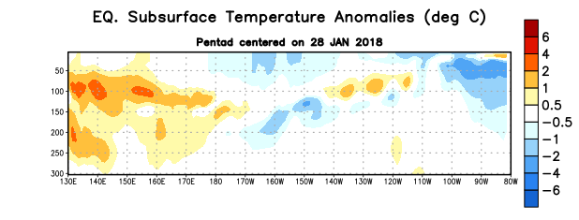

Figura 4: Anomalías de la temperatura (en °C) en un transecto de profundidad-longitudinal (0-300m) en la parte superior del océano Pacífico ecuatorial, centradas en la semana del 28 de enero de 2018. Las anomalías son promediadas entre 5°N-5°S. Las anomalías son variaciones a partir de los penta-promedios durante el periodo base de 1981-2010.

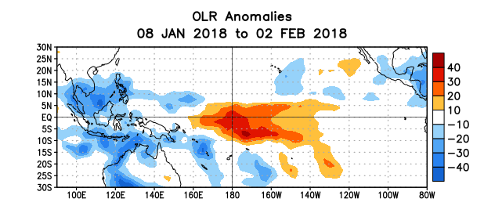

Figura 5. Anomalías del promedio de la radiación de onda larga emitida (OLR, por sus siglas en inglés) (W/m²) durante el período del 8 de enero – 2 de febrero de 2018. Las anomalías de OLR se calculan como desviaciones de los penta-promedios del período base de 1981-2010.

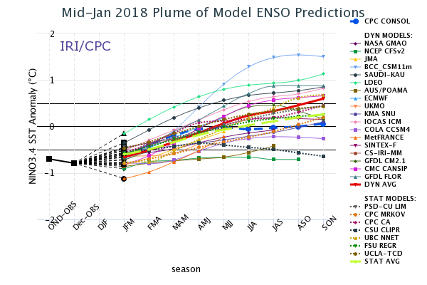

Figura 6. Pronósticos de las anomalías de la temperatura de la superficie del océano (SST) en la región de El Niño 3.4 (5°N-5°S, 120°W-170°W). Figura actualizada el 18 de enero de 2018.

